**Bloederige skeletten op zolder**

Een veel voorkomend probleem in de Westerse wereld is dat er meer het huis binnenkomt dan eruit gaat. Veel huizen hebben daar een voorziening voor in de vorm van een zolder. Zo ook het onze. Alleen raakt hij wel eens vol. Toch blijven er maar nieuwe belangwekkende zaken binnenkomen, die absoluut niet weg mogen, maar waar geen plek meer voor is. Dan zit er maar één ding op: de zolder opruimen. Dat betekent, dat je die dingen die een paar jaar geleden nog belangwekkend waren en absoluut niet weg mochten, troep moet gaan noemen, en dan mag het wel weg. Daar heb ik grote moeite mee. Vaak vind ik ze nog steeds belangwekkend. Soms vind ik ze zelfs nog belangwekkender dan een paar jaar geleden.

Bij de grote schoonmaak van dit jaar vond ik bijvoorbeeld brieven die ik had gestuurd uit Malawi, toen ik daar in 1988 stage liep in een ziekenhuis. Meteen beleefde ik weer de verbazing en ontzetting die ik voelde toen ik daar voor de eerste keer de bomvolle vrouwenzaal interne opliep. Lawaaiig, overvol met 3 mensen per bed (één erin, één eronder en één ernaast op een oud matrasje), matig zieke, hele zieke en stervende mensen dwars door elkaar, bijna allemaal ondervoed. Bij de grote visite merkte ik ook, dat AIDS- en open tuberculose- patiënten broederlijk naast elkaar lagen. De behandelend specialist was daar heel laconiek over, toen ik daarnaar vroeg. “AIDS krijg je niet van bij elkaar in bed liggen, en tegen de tijd dat je in dit land opgenomen wordt met AIDS, heb je toch allang tuberculose,” was zijn commentaar.

Van de interne ging ik naar de kinderafdeling, waar de moeders buiten op het grasveldje zaten. Als er door de openstaande ramen van de ziekenzaal gehuil klonk, stond de juiste moeder op en ging naar binnen naar haar kind. Verbluffend, vond ik dat, hoewel ik later gemerkt heb dat ook ik direct aan gehuil kon horen of het er één van mij was.

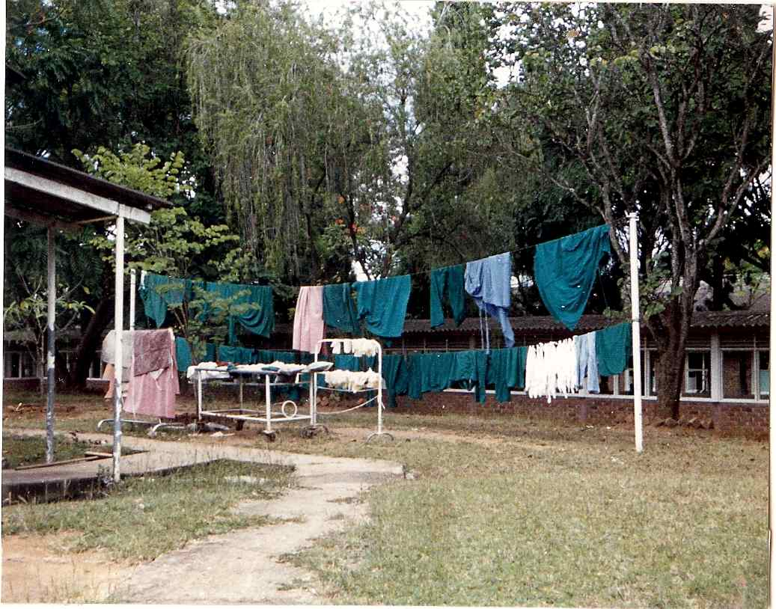Op de kinderafdeling werd op zeker moment Yesaya opgenomen, een baby van 10 maanden met malaria, en daardoor zo’n laag bloedgehalte dat hij dreigde te overlijden. Ik zag de verpleegkundige de moeder toespreken, dringend, ze leek iets van haar te willen. De moeder jammerde. Het ging over bloed, begreep ik even later. Er was geen bloed voorradig, en dat was wat het kind nodig had om te overleven. De verpleegkundige had erop aangedrongen, dat de moeder zelf een familielid regelde om bloed te geven, maar dat was niet zo simpel. Veel mensen hadden zelf bloedarmoede of waren HIV-positief. Verder geloofden velen, vooral mannen, en zelfs enkele personeelsleden van het ziekenhuis, dat ze met het bloed hun kracht en viriliteit weggaven.

Ik keek terug de zaal op, naar het jochie dat apathisch in het ledikantje lag, en zijn wanhopige moeder. Ik had kracht genoeg voor twee, en niet echt behoefte aan viriliteit. Maar aan de andere kant had ik de sterilisator gezien, waar alle naalden van het ziekenhuis in gingen, en daar had ik weinig vertrouwen in. Van naast elkaar in bed liggen kon je geen AIDS krijgen, maar van besmette naalden wel.

*De was van het ziekenhuis, inclusief operatiehandschoenen*

Ik keek nog eens naar Yesaya.

“Hebben jullie ergens in dit ziekenhuis nog een wegwerpbloedafnamesysteem?” vroeg ik toen.

Na een snelle zoektocht vonden ze er één, in een hoekje van de zolder. Drie jaar over de datum, maar de verpakking was onaangebroken, en daar ging het me om. Binnen een half uur hing er een donkerrode fles boven Yesaya’s ledikantje.

De volgende morgen zat hij rechtop te spelen met zijn dekentje, maar ik was het liefst plat blijven liggen, want ik had buikgriep. Ik realiseerde me echter dat dat niet ging. Ik mocht niet de indruk wekken dat ik door het geven van bloed mijn krachten verloren had. Het toch al magere bestand van bloeddonors in het ziekenhuis zou tot een absoluut dieptepunt kunnen dalen, en dat wilde ik niet op mijn geweten hebben. Gelukkig had ik een ruime voorraad antibuikpillen in mijn reisapotheek, en met een overdosis daarvan en een beetje rouge van een mede-stagiaire kon ik enkele dagen de schijn van energie ophouden.

Eenmaal hersteld was het tijd voor de verloskunde-afdeling. Daar keek ik naar uit: ik zou de kans krijgen bevallingen te begeleiden en zo het aantal kunnen halen dat ik nodig had om na het behalen van mijn artsenbul ook bevallingen te kunnen doen, als huisarts bijvoorbeeld. Dit ging voorspoedig. Deed je bij je Nederlandse stages één bevalling per dag als je geluk had, hier haalde je er gemakkelijk vier of vijf.

De meeste gingen vlot en zonder problemen. Juist toen ik overmoedig begon te worden, kwam er een jonge vrouw van rond de 25, die beviel van haar vierde kind. Dit ging goed, maar achter het kind aan kwam een golf van bloed, en die hield niet meer op. Ik gilde om hulp en liet de specialisten het werk overnemen. Ik keek toe, hoe een verpleegkundige naar het lab rende terwijl de gynaecoloog een infuus inbracht om áls er bloed was het toe te kunnen dienen. De verpleegkundige kwam met lege handen terug. Geen bloed aanwezig. Ik overwoog om mezelf opnieuw aan te bieden als donor, maar twijfelde: een hele liter bloed in één week, kon je dat wel missen? Tussen de benen van die vrouw lag inmiddels meer, schatte ik in. Ik bleef dubben, en dubde te lang. Voor mijn ogen stierf ze.

Deze vrouw kwam mij in gedachten, toen ik, inmiddels afgestudeerd, op de intensive care van een Nederlands ziekenhuis een dergelijk geval tegenkwam. Ook deze vrouw bleef vloeien, en ook bij haar kregen we het niet onder controle. In een mum van tijd was al het bloed dat in het ziekenhuis aanwezig was op, en reden er uit de omgeving busjes aan om meer te brengen. Toen het echt niet anders meer kon, verwijderden de chirurgen haar baarmoeder, en daarmee kwam de bloeding tot staan. In de tussentijd had ze meer dan 70 zakken bloed gehad, aangevoerd uit het hele land, en daarbij nog bloedplasma en stollingsfactoren. Het werd mij duidelijk, dat die Malawiaanse vrouw geen enkele kans had gemaakt, ook al had ik mijn halve litertje afgestaan. Deze Nederlandse kon echter, dankzij de bloedtransfusiedienst, haar kind zien opgroeien.

Aan deze vrouw dacht ik weer toen ik de oude familiefilms terugkreeg, die ik ook op zolder had gevonden en maar meteen op DVD had laten zetten. De meeste waren bekend, maar eentje had ik nog nooit gezien. Het was een filmpje over de bloedtransfusiedienst. Mijn vader had een rol gespeeld bij het opzetten van de bloedtransfusiedienst in Nederland, herinnerde ik mij nu, en daar was dit filmpje van. Het laat zien hoe dat ging, in het allereerste begin. Uit de tekst maak ik op dat het vlak vóór de oorlog is opgenomen. De militair die erbij staat toe te kijken zal wel Nederlands zijn. Er staan nog veel meer mensen omheen: bloed afnemen kon duidelijk niet in je eentje. Waar nu een automatisch wiebelend tafeltje het bloed in de kunststoffen zak vermengt met het antistollingsmiddel, zit hier een man ongemakkelijk gehurkt naast het bed een glazen fles te zwenken. Niet veel anders dan bij mij gebeurde in Malawi overigens, maar die fles oogde wel wat minder breekbaar. Mijn vader is te zien in het tweede deel van het filmpje.

Hij sluit daar het infuus aan bij een patiënt, die er op het oog net zo slecht aan toe is als veel van de vrouwen op de AIDS-afdeling van het ziekenhuis in Malawi. Zo slecht, dat ik betwijfel of die bloedtransfusie voldoende was om hem beter te maken, maar dat vertelt het filmpje verder niet.

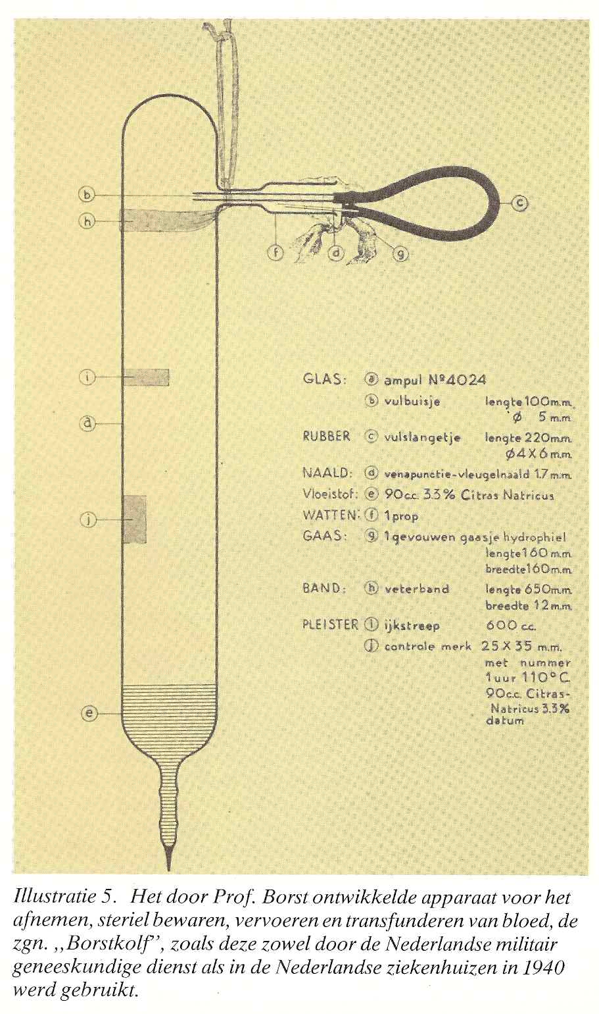

Sinds deze meneer zijn echter vele levens gered dankzij bloedtransfusies, waarvan de bovenstaande twee een onuitwisbare indruk op mij hebben gemaakt.

Noch de brieven, noch de films mogen dus weg. De zolder is nog steeds vol. Ik zal een andere plek moeten vinden voor mijn nieuwe memorabilia.

November 2011

(Illustratie overgenomen uit: Dr J Spaander, Het ontstaan en de ontwikkeling van het Bloedtransfusiewezen in Nederland. Stichting Rode Kruis Bloedbank Nijmegen en Omstreken, 1983)

Het filmpje van de Bloedtransfusiedienst is te bekijken onder de link naar deze column